液压传动试题

一 单选题
1 液压系统中的压力取决于（ ），执行元件的运动速度取决于（ ） 。
A. 流速 B. 流量 C. 负载 D. 压力能
2 油泵的工作压力p，额定压力p_{s}和最高工作压力p_{max}之间的关系是（ ）
A. p ≤ p_{s} < p_{max} B. p ≤ p_{s} ≤ p_{max} C. p < p_{s} ≤ p_{max} D. p < p_{s}< p_{max}
3 外啮合齿轮泵作马达用，原进油口改作出油口，原出油口改作进油口，则马达的转向（ ）。
A. 与作泵时转向相同 B. 与作泵时转向相反
C. 转向无法确定 D. 根本转不起来
4 图1所示液压系统，要使液压缸能实现差动连接，换向阀应选用（ ）中位机能。
A. O型 B. M型 C. Y型 D. P型
G
DT
图 1

图 2

5 图2所示回路中，溢流阀的调定压力为4 MPa。当电磁铁DT通电且负载压力为2 MPa时，压力表G的读数为（ ）。
A. 0 B. 2 MPa C. 4 MPa D. 不能确定
6 图3所示回路中，阀1的调定压力为4 MPa，阀2的调定压力为6 MPa。当调定压力为10 MPa的溢流阀处于溢流状态时，回路的二次压力p2为（ ）。
A. 10 MPa B. 6 MPa C. 4 MPa D. 0

v
F
阀1
阀2
至
系
统
p₂

图 3
图 4

7 图4所示的调速回路，节流阀处于节流调速工况。不计系统泄漏及溢流阀的调压偏差，当节流阀开口不变时，若负载F增大，活塞的运动速度v（ ）。
A. 增大 B. 减小 C. 基本不变 D. 可能增大也可能减小
8 在图5所示的系统中，当施加某一恒定负载M_{m}时，其引起主油路的压力未达到溢流阀调整压力P_{Y}，则在进行调速时（ ）。
A. 马达输出功率为恒定
B. 马达输出扭矩随液压泵排量的增大而减小
C. 主油路的工作压力随液压泵排量的增大而减小
D. 液压马达输出功率随液压泵排量的增大而增大
9 回路如上题图，当施加的负载是不断变化的（即M_{m}为变量），但其最大值所引起的主油路压力还未达到溢流阀调整压力P_{Y}，在进行调速时（ ）。
A. 液压马达的转速随负载的增加而减小
B. 主油路的压力随负载的增加而增加
C. 液压马达输出转矩随液压泵排量的增加而增加
D. 液压马达输出功率随负载和液压泵排量的增加而减小
F
v
M_{m}
P_{Y}

图 5

图 6

10在图6的调速阀旁油路节流调速回路中，调速阀的节流开口一定，当负载从F₁降到F₂时，若考虑泵内泄漏变化的因素，液压缸运动速度v（ ）；不考虑泵内泄漏变化因素时缸速v可视为（ ）。
A. 增加 B. 减少 C. 不变 D. 无法判断
11在限压式变量泵与调速阀组成的容积节流调速回路中，若负载从F₁降到F₂而调速阀开口不变时，泵的工作压力（ ）；若负载保持定值而调速阀开口变小时，泵工作压力（ ）。
A. 增加 B. 减少 C. 不变 D. 无法判断
12（ ）蓄能器的输出压力恒定。
A. 重力式 B. 弹簧式 C. 充气式 D. 气囊式

二 填空题
1图示液压系统，已知各压力阀的调整压力分别为：p_{Y1}＝6MPa，p_{Y2}＝5MPa，p_{Y3}＝2MPa，p_{Y4}＝1.5MPa，p_{J}＝2.5MPa，图中活塞已顶在工件上。忽略管道和换向阀的压力损失，试问当电磁铁处于不同工况时，A、B点的压力值各为多少？
（“+”代表电磁铁带电，“-”代表断电）
1.5MPa
2MPa
5MPa
6MPa
2.5MPa
p_{Y3}
p_{Y2}
p_{Y4}
p_{J}
工
件
B
A
1DT
2DT
3DT
4DT
p_{Y1}

 | 1 | 2 | 3 | 4 | 5
1DT | － | － | － | － | ＋
2DT | ＋ | － | － | － | －
3DT | － | ＋ | － | － | ＋
4DT | ＋ | － | ＋ | － | －
A
B

2 图5所示为专用钻镗床的液压系统，能实现“快进→一工进→二工进→快退→原位停止”的工作循环（一工进的运动速度大于二工进速度）。阀1和阀2的调定流量相等，试填写其电磁铁动作顺序表。（以“+”代表电磁铁带电，“-”代表断电）
1DT
2DT
3DT
4DT
阀1
阀2
进给
退回

电 磁 铁  动 作 | 1DT | 2DT | 3DT | 4DT
快 进
一 工 进
二 工 进
快 退
原 位 停 止

三 判断分析题（判断对错，并简述原因。）
1 叶片泵通过改变定子和转子的偏心距来实现变量，而柱塞泵是通过改变斜盘倾角来实现变量。（ ）

2 单活塞杆液压缸称为单作用液压缸，双活塞杆液压缸称为双作用液压缸。（ ）

3 串联了定值减压阀的支路，始终能获得低于系统压力调定值的稳定工作压力。（ ）

4 与节流阀相比，调速阀的输出流量几乎不随外负载的变化而变化。（ ）

5 采用双泵供油的液压系统，工作进给时常由高压小流量泵供油，而大泵卸荷，因此其效率比单泵供油系统的效率低得多。 ( )

6 定量泵—变量马达组成的容积调速回路，将液压马达的排量由零调至最大时，马达的转速即可由最大调至零。( )

四 简答题
1 在进口节流调速回路中，溢流阀正常溢流，如果考虑溢流阀的调压偏差，试分析：
1）负载恒定不变时，将节流阀口开度减小，泵的工作压力如何变化？
2）当节流阀开口不变，负载减小，泵的工作压力又如何变化？
A_{节}
p_{p}
v
F
p_{L}
Δp
A_{缸}

2 如图所示为一先定位后夹紧的顺序动作回路，不计各种损失，试确定：
1）阀1、2、3之间调定压力的关系；
2）当1DT带电，定位缸活塞杆在运动过程中（无负载），A、B、C三点的压力关系；
3）定位缸到位后，夹紧缸开始动作和夹紧缸夹紧工件后，两种情况下A、B、C三点压力值的关系。
夹紧缸 定位缸

至
高
压 阀 3
系 C
统

1DT

A B

阀 1 阀 2

五 计算题
1 下图所示的液压回路，已知液压缸两腔面积为A₁=100 cm²，A₂=50 cm²，调速阀最小压差Δp=0.5 MPa，当负载F从0变化到30000 N时，活塞向右运动的速度稳定不变。试求：
1）溢流阀最小调整压力p_{Y}；
2）负载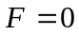时，泵的工作压力p_{p}及液压缸回油腔压力p₂。
p_{p}
p₂

p_{Y}

F
A₁
A₂

2 定量泵通过节流阀向定量马达供油，有关数据如下：溢流阀的调定压力p_{Y}＝5.6×10⁶Pa，假定无调压偏差；定量泵的几何排量V_{p}＝80mL/r，转速n_{p}＝1440r/min，容积效率η_{pv}＝0.955；
节流阀的流量特性方程为：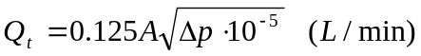，式中：A—节流阀口过流面积（mm²）（最大的阀口面积A_{max}＝200mm ²），∆p—节流阀的压力降（Pa）；定量马达几何排量V_{m}＝120 mL/r，容积效率η_{mv}＝0.96，机械效率η_{mm}＝0.80，负载力矩T_{m}＝61.1N·m。试求：
1）通过节流阀的最大流量Q_{t max}；
2）液压马达的最高转速n_{max}；
3）通过溢流阀的最小流量Q_{Y}。

参 考 答 案
一 单选题
1 C、B 2 A 3 B 4 D 5 B 6 C
7 B 8 D 9 B 10 A、C 11 C、A 12 A

二 填空题
1
 | 1 | 2 | 3 | 4 | 5
1DT | － | － | － | － | ＋
2DT | ＋ | － | － | － | －
3DT | － | ＋ | － | － | ＋
4DT | ＋ | － | ＋ | － | －
A | 5MPa | 2MPa | 6MPa | 6MPa | 0
B | 1.5MPa | 2MPa | 1.5MPa | 2.5MPa | 0

2
电 磁 铁  动 作 | 1DT | 2DT | 3DT | 4DT
快 进 | + | - | + | -
一 工 进 | + | - | - | -
二 工 进 | + | - | - | +
快 退 | - | + | - | -
原 位 停 止 | - | - | - | -

三 判断分析题
1答：错。单作用叶片泵和径向柱塞泵通过改变定子和转子的偏心距来实现变量，而斜盘式轴向柱塞泵通过改变斜盘倾角来实现变量。
2答：错。只能输出单方向液压力，靠外力回程的液压缸，称为单作用液压缸；正、反两个方向都可输出液压力的液压缸为双作用液压缸。
3答：错。串联了定值减压阀的支路，当系统压力高于减压阀调定值时，才能获得低于系统压力的稳定工作压力。
4答：对。由于调速阀内的定差减压阀正常工作时，能保证节流阀口的压差基本不变，因此调速阀的输出流量几乎不随外负载的变化而变化。
5答：错。采用双泵供油的液压系统，快进时两个泵同时给系统供油，执行元件运动速度较快；工作进给时常由高压小流量泵供油，而大流量泵卸荷，执行元件输出力大但速度慢。由于工进时大泵卸荷，因此其效率比单泵供油系统的效率高。
6答：错。定量泵—变量液压马达组成的容积调速回路，将液压马达的排量由零调至最大时，马达的转速即可由最大调至最小。

四 简答题
1答：设泵的出口压力为p_{p}，节流阀阀口面积为A_{节}，进、出口压力差∆p，活塞面积为A_{缸}，负载压力p_{L}。
1）负载恒定不变，将节流阀口开度减小：
缸出口直通油箱， 故有 pL＝F/A_{缸}＝C。
节流阀口开度调小后，若p_{p}不变（即∆p不变），则流经节流阀的流量Q_{节}↓(Q_{节}～A_{节}·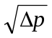 )，导致溢流阀的溢流量Q_{溢}↑，溢流阀阀口开度增大，因此泵的工作压力 p_{p} 将上升。
2）节流阀开口不变，但负载减小：
由 p_{L}＝F/A_{缸}可知，F↓使得 p_{L}↓。
若p_{p}保持不变，由于节流阀的阀口面积A_{节}恒定，因此Q_{节}↑，导致Q_{溢}↓，即溢流阀的阀口将关小，所以泵的工作压力 p_{p} 会下降。
2答：1）阀1、2、3之间调定压力的关系为：
阀1调定压力 > 阀2调定压力 > 阀3调定压力
2）A、B、C三点的压力关系为：
p_{A} = p_{B} = p_{C} <阀3调定压力
3）定位缸到位后，在夹紧缸开始动作时A、B、C三点压力的关系：
p_{A} = p_{B} = p_{C}=阀3调定压力；
夹紧缸到位后三点压力值的关系：
p_{C}=阀2调定压力，
p_{A}由负载决定，p_{B}则与p_{A}的大小有关。
若p_{A}>阀2调定压力，p_{B}=阀2调定压力；p_{A}<阀2调定压力，则p_{B} = p_{A}。

五 计算题
1 解：1）溢流阀的最小调整压力p_{Y}应根据系统最大负载及调速阀正常工作所需的最小压力差Δp来确定。活塞受力平衡方程：
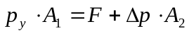
所以 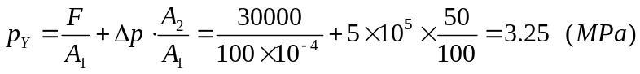
2）回油节流路调速工作时，溢流阀处于常开状态，起定压作用。所以，负载时，泵的工作压力仍为溢流阀调定值，即
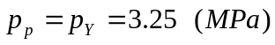
由活塞受力平衡方程知，当时，液压缸回油腔压力p₂达到最大值，
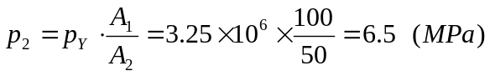

2 解：1）通过节流阀的最大流量Q_{t max}：
马达出口通油箱，因此进口压力
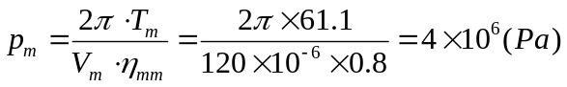

当节流阀的阀口面积调至最大，溢流阀又处于溢流状态时，流经节流阀的流量最大。
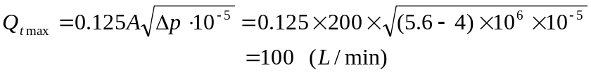

2）液压马达的最高转速n_{max}：
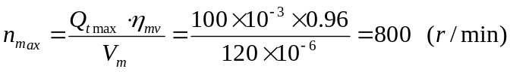

3）通过溢流阀的最小流量Q_{Ymin}：
泵的输出流量为：
溢流阀的最小溢流量

